Contenido

1. Autores del trabajo, planificación y entrega 3

1.1 Autores 3

1.2 Planificación 3

1.3 Entrega 3

2. Descripción del tipo de tecnología 3

3. Fuentes de información (documentos) 3

3.1 Fuentes sobre el tipo de tecnología en general 4

3.1.1 Fuente de información 1 sobre el tipo de tecnología en general 4

3.1.2 Fuente de información 2 sobre el tipo de tecnología en general 4

3.1.n Fuente de información n sobre el tipo de tecnología en general 4

3.2 Fuentes sobre la tecnología específica A 4

3.2.1 Fuente de información 1 sobre la tecnología específica A 4

3.2.2 Fuente de información 2 sobre la tecnología específica A 4

3.2.n Fuente de información n sobre la tecnología específica A 4

3.3 Fuentes sobre la tecnología específica B 4

3.3.1 Fuente de información 1 sobre la tecnología específica B 4

3.3.2 Fuente de información 2 sobre la tecnología específica B 4

3.3.n Fuente de información n sobre la tecnología específica B 4

4. Fuentes de información (cursos no gratuitos) 4

4.1 Cursos no gratuitos sobre el tipo de tecnología en general 4

4.1.1 Curso no gratuito 1 sobre el tipo de tecnología en general 4

4.1.2 Curso no gratuito 2 sobre el tipo de tecnología en general 4

4.1.n Curso no gratuito n sobre el tipo de tecnología en general 4

4.2 Cursos no gratuitos sobre la tecnología específica A 4

4.2.1 Curso no gratuito 1 sobre la tecnología específica A 4

4.2.2 Curso no gratuito 2 sobre la tecnología específica A 4

4.2.n Curso no gratuito n sobre la tecnología específica A 4

4.3 Cursos no gratuitos sobre la tecnología específica B 5

4.3.1 Curso no gratuito 1 sobre la tecnología específica B 5

4.3.2 Curso no gratuito 2 sobre la tecnología específica B 5

4.3.n Curso no gratuito n sobre la tecnología específica B 5

5. Fuentes de información (cursos gratuitos) 5

5.1 Cursos gratuitos sobre el tipo de tecnología en general 5

5.1.1 Curso gratuito 1 sobre el tipo de tecnología en general 5

5.1.2 Curso gratuito 2 sobre el tipo de tecnología en general 5

5.1.n Curso gratuito n sobre el tipo de tecnología en general 5

5.2 Cursos gratuitos sobre la tecnología específica A 5

5.2.1 Curso gratuito 1 sobre la tecnología específica A 5

5.2.2 Curso gratuito 2 sobre la tecnología específica A 5

5.2.n Curso gratuito n sobre la tecnología especifica A 5

5.3 Cursos gratuitos sobre la tecnología específica B 5

5.3.1 Curso gratuito 1 sobre la tecnología específica B 5

5.3.2 Curso gratuito 2 sobre la tecnología específica B 5

5.3.n Curso gratuito n sobre la tecnología especifica B 5

6. Ayudas para estudiar las tecnologías 5

7. Recursos para implementar las tecnologías 6

7.1 Recursos para implementar la tecnología A 6

7.1.1 Recursos no gratuitos para implementar la tecnología A 6

7.1.1 Recursos no gratuitos para implementar la tecnología A 6

7.2 Recursos para implementar la tecnología B 6

7.2.1 Recursos no gratuitos para implementar la tecnología B 6

7.2.1 Recursos no gratuitos para implementar la tecnología B 6

8. Conclusiones 6

# 1. Autores del trabajo, planificación y entrega

## 1.1 Autores

En este apartado se debe indicar el número de grupo y los nombres de los autores, poniendo en primer lugar al coordinador del grupo.

## 1.2 Planificación

En este apartado se debe incluir un enlace (URL) compartido a la planificación del trabajo utilizando una herramienta online de diagramación Gantt (por ejemplo, GanttPro, versión gratuita).

En este enlace hay un ejemplo de una posible planificación del trabajo, que se puede usar como referencia, pero indicando los nombres reales de las tecnologías y de los participantes.

[Ejemplo planificación](https://app.ganttpro.com/shared/token/b0b82a0da290d4dcc93d8813795ad00093b8c583b346f796b38148ef71895eb1#!/app/home).

Hay que tener en cuenta que, como puede verse en el ejemplo, cada participante del grupo debe tener asignadas tareas que sumen al menos 15 horas. El peso de este trabajo en la calificación total de la asignatura es de un 10%, por tanto requiere de una dedicación de 15 horas del total de 150 horas de la asignatura.

## 1.3 Entrega

En este apartado debe incluirse un enlace (URL) a un repositorio en GitHub o en BitBucket creado para el trabajo.

En dicho repositorio debe encontrarse, al menos los siguientes archivos en la rama máster:

* Trabajo terminado: del trabajo terminado con el nombre TG1_final.ocx
* Presentación del trabajo: TG1_final.pptx

Dichos archivos serán los que se tendrán en cuenta para la calificación del trabajo.

# 2. Descripción del tipo de tecnología

El trabajo trata sobre Open Source blockchain Platforms, en primer lugar, explicamos la tecnología blockchain que es y cómo funciona.

Blockchain o cadena de bloques es una tecnología que permite la transferencia de datos digitales que están enlazados mediante punteros hash y cifrados para proteger la seguridad y privacidad de las transacciones. Es una base de datos distribuida ya que debe haber varios usuarios que se encarguen de verificar las transacciones para validarlas y que así el bloque correspondiente a esa transacción se registre en ese gran libro de cuentas.

Para explicar el funcionamiento de blockchain se presenta la siguiente imagen:

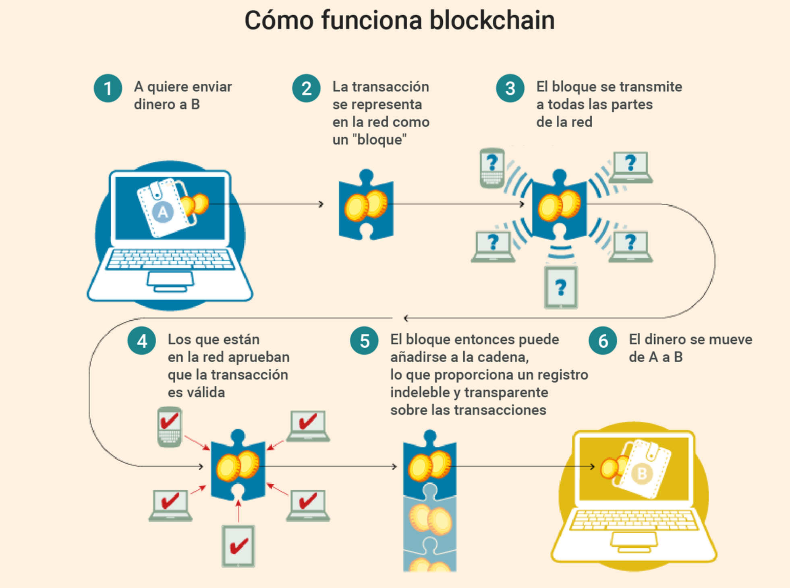

Cada uno de los bloques del blockchain contiene información codificada de una transacción en la red, y es la propia red de nodos distribuidos quien tiene que verificar que los datos son verdaderos, esto es posible ya que cada bloque de la cadena porta en el paquete de transacciones 2 códigos, uno de ellos va a indicar cuál es el bloque precedente, y el otro indicará el bloque que le sigue.

Una vez esto, se realizará el minado, que lo hacen los nodos, y es el proceso de validación de esa información. En dicho proceso de minado, cuando se da el caso de que dos bloques apuntan al mismo bloque precedente, ganará el primero en ser desencriptado por la mayoría de los nodos, es decir, que la mayoría de todos los puntos de la red deben ponerse de acuerdo para validar la información.

Por lo dicho anteriormente, aunque esta tecnología genera múltiples cadenas de bloques siempre será legitimada la cadena de bloques más larga.

En concreto, en este documento se tratarán las siguientes tecnologías de Open Source platforms:

MULTICHAIN, es un software de acceso gratuito que permite la creación y puesta en marcha de aplicaciones blockchain.

Como características destacables de esta plataforma son la rápida puesta en marcha y la facilidad tanto de creación como de conexión con las aplicaciones blockchain ya existentes. También destacar la posibilidad de controlar el acceso de quien puede conectarse, enviar y recibir transacciones, crear bienes, flujos y bloques.

Esta herramienta también provee un total control sobre la personalización del aspecto de la aplicación blockchain. Tiene un almacenamiento de 64 MB de datos por transacción.

MONAX, es un software libre de código abierto para construir, enviar y ejecutar aplicaciones basadas en blockchain para ecosistemas de negocios.

Está diseñada para poder soportar múltiples nodos conectados a múltiples redes de blockchain, con diferentes intérpretes, todos conectados a otros microservicios necesarios para construir, probar y ejecutar la aplicación del ecosistema.

Permite construir blockchains de uso exclusivamente corporativo, para colaboraciones sectoriales entre actores competidores, de carácter privado o interactuar con blockchains públicas. También permite la configuración de los tokens asociados y dotarles de valor económico, a esto se suma el desarrollo y ejecución de Smart Contracts, de diseño propio o de terceros.

Como mecanismo de consenso se emplea Tendermint y opta por el protocolo proof of stake.

# 3. Fuentes de información (documentos)

En los sub-apartados de este apartado se deben indicar documentos de interés para aprender sobre el tipo de tecnología en general, y sobre cada una de las tecnologías elegidas.

Sobre cada documento se debe

## 3.1 Fuentes sobre el tipo de tecnología en general

### 3.1.1 Fuente de información 1 sobre el tipo de tecnología en general

### 3.1.2 Fuente de información 2 sobre el tipo de tecnología en general

### 3.1.n Fuente de información n sobre el tipo de tecnología en general

## 3.2 Fuentes sobre la tecnología específica A

### 3.2.1 Fuente de información 1 sobre la tecnología específica A

### 3.2.2 Fuente de información 2 sobre la tecnología específica A

### 3.2.n Fuente de información n sobre la tecnología específica A

## 3.3 Fuentes sobre la tecnología específica B

### 3.3.1 Fuente de información 1 sobre la tecnología específica B

### 3.3.2 Fuente de información 2 sobre la tecnología específica B

### 3.3.n Fuente de información n sobre la tecnología específica B

# 4. Fuentes de información (cursos no gratuitos)

## 4.1 Cursos no gratuitos sobre el tipo de tecnología en general

### 4.1.1 Curso no gratuito 1 sobre el tipo de tecnología en general

### 4.1.2 Curso no gratuito 2 sobre el tipo de tecnología en general

### 4.1.n Curso no gratuito n sobre el tipo de tecnología en general

## 4.2 Cursos no gratuitos sobre la tecnología específica A

### 4.2.1 Curso no gratuito 1 sobre la tecnología específica A

### 4.2.2 Curso no gratuito 2 sobre la tecnología específica A

### 4.2.n Curso no gratuito n sobre la tecnología específica A

## 4.3 Cursos no gratuitos sobre la tecnología específica B

### 4.3.1 Curso no gratuito 1 sobre la tecnología específica B

### 4.3.2 Curso no gratuito 2 sobre la tecnología específica B

### 4.3.n Curso no gratuito n sobre la tecnología específica B

# 5. Fuentes de información (cursos gratuitos)

## 5.1 Cursos gratuitos sobre el tipo de tecnología en general

### 5.1.1 Curso gratuito 1 sobre el tipo de tecnología en general

### 5.1.2 Curso gratuito 2 sobre el tipo de tecnología en general

### 5.1.n Curso gratuito n sobre el tipo de tecnología en general

## 5.2 Cursos gratuitos sobre la tecnología específica A

### 5.2.1 Curso gratuito 1 sobre la tecnología específica A

### 5.2.2 Curso gratuito 2 sobre la tecnología específica A

### 5.2.n Curso gratuito n sobre la tecnología especifica A

## 5.3 Cursos gratuitos sobre la tecnología específica B

### 5.3.1 Curso gratuito 1 sobre la tecnología específica B

### 5.3.2 Curso gratuito 2 sobre la tecnología específica B

### 5.3.n Curso gratuito n sobre la tecnología especifica B

# 6. Ayudas económicas para estudiar las tecnologías

# 7. Recursos para implementar las tecnologías

## 7.1 Recursos para implementar la tecnología A

### 7.1.1 Recursos gratuitos para implementar la tecnología A

### 7.1.2 Recursos no gratuitos para implementar la tecnología A

## 7.2 Recursos para implementar la tecnología B

### 7.2.1 Recursos gratuitos para implementar la tecnología B

### 7.2.2 Recursos no gratuitos para implementar la tecnología B

# 8. Conclusiones